августовское совещание старших воспитателей г.Орска
по патриотическому воспитанию детей дошкольного возраста
Тема: Система патриотического воспитания ДОО в контексте ФОП ДО
Дата проведения: 20.09.2024
Руководитель ГМО ао патриотическому воспитанию детей дошкольного возраста: старший воспитатель МОАУ СОШ № 54 Ефимова С.А.

Нармативно-правовая база:
УТВЕРЖДЕН ПЛАН МЕРОПРИЯТИЙ ПО РЕАЛИЗАЦИИ В 2024-2026 ГОДАХ ОСНОВ ГОСУДАРСТВЕННОЙ ПОЛИТИКИ ПО СОХРАНЕНИЮ И УКРЕПЛЕНИЮ ТРАДИЦИОННЫХ РОССИЙСКИХ ДУХОВНО-НРАВСТВЕННЫХ ЦЕННОСТЕЙ
/Распоряжение Правительства РФ от 01.07.24 №1734-р/
ПРИОРИТЕТНЫЕ ЦЕЛИ ГОСУДАРСТВЕННОЙ ОБРАЗОВАТЕЛЬНОЙ ПОЛИТИКИ, которые можно=нужно включить в Годовой план на 2024-2025уч.г. и в Программу развития Образовательной организации /по состоянию на сегодня - 28.06.24/
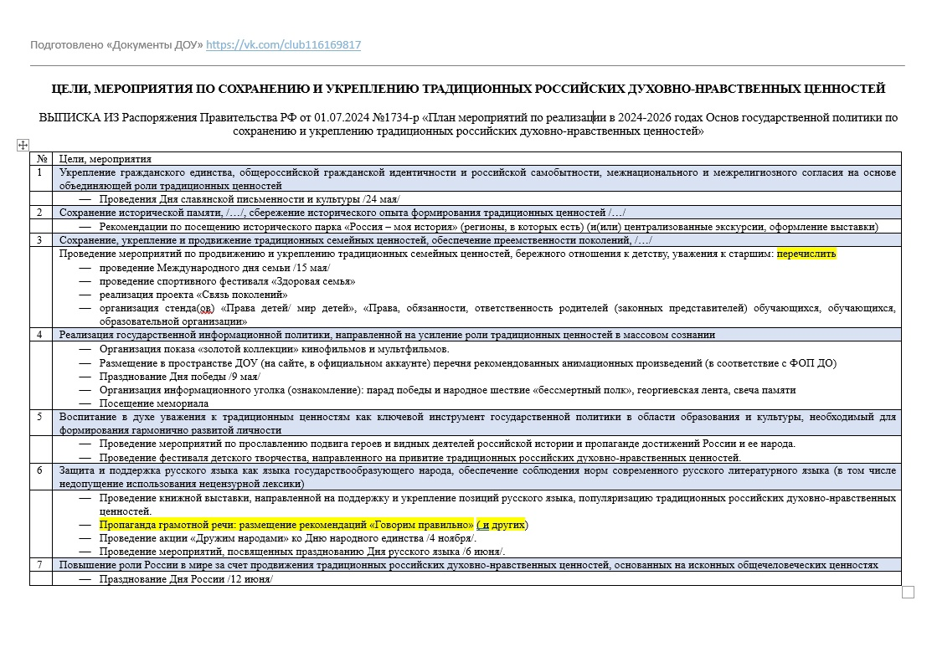
и
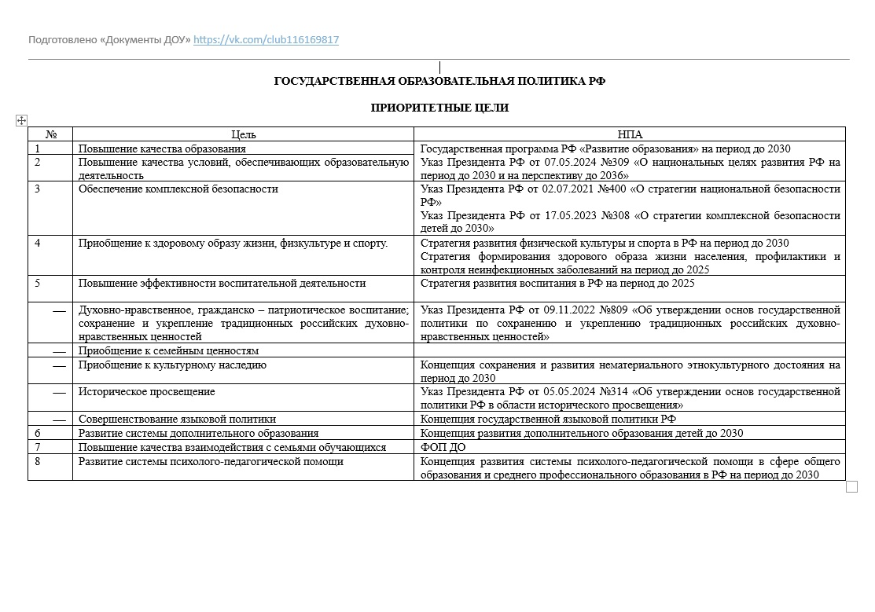

1 задача в Годовой план на 2024 - 2025уч.г. - ИСТОРИЧЕСКОЕ ПРОСВЕЩЕНИЕ.
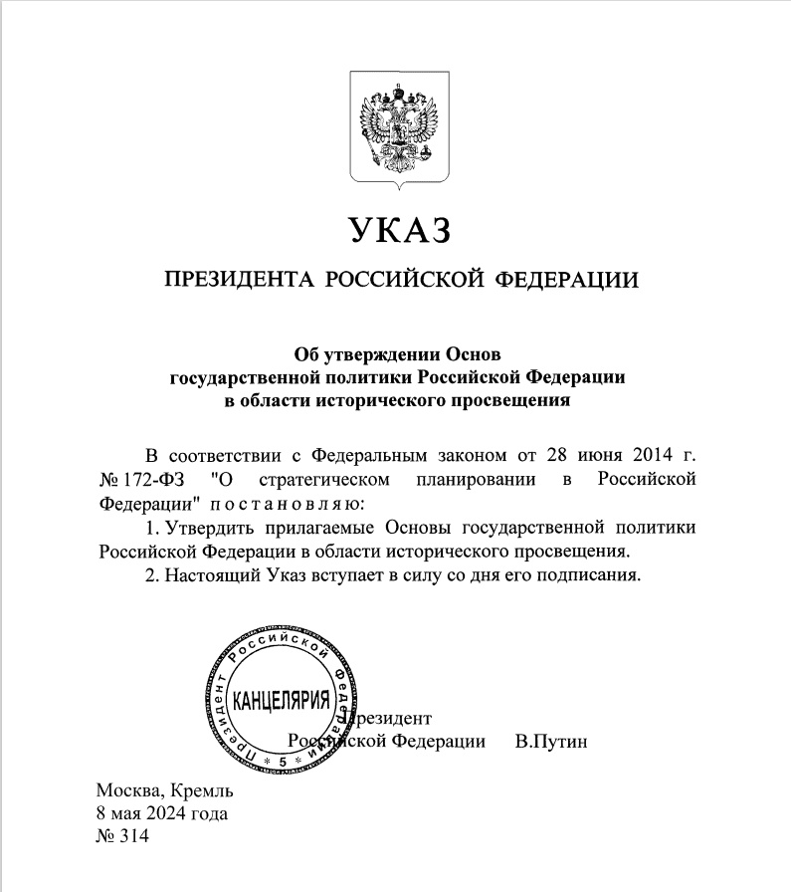
____________
В списке уже (на основе гос.политики):
1) гражданско - патриотическое воспитание /Стратегия развития воспитания до 2025/
2) обучение правилам безопасного поведения /Стратегия комплексной безопасности детей до 2030/
3) приобщение к семейным ценностям /Год семьи/
4) приобщение к культурному наследию /Концепция сохранения и развития этнокультурного достояния РФ до 2030/
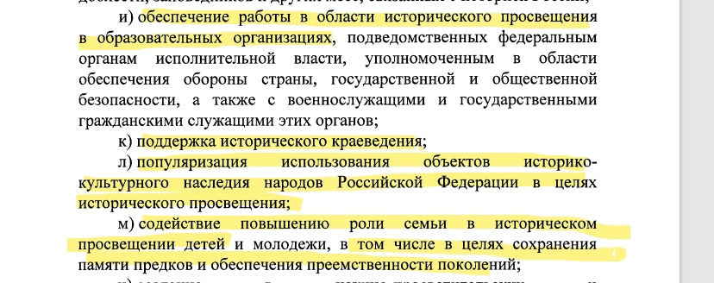

Минпросвещения опубликовало темы для установочного августовского пед.совета 2024
РАБОТА С РОДИТЕЛЯМИ ОСТАЕТСЯ ОДНОЙ ИЗ ГЛАВНЫХ ЗАДАЧ.
________
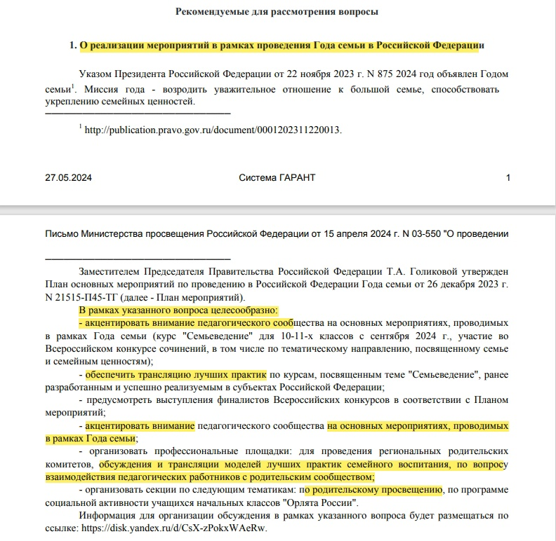
Для обсуждения предложено 3 вопроса, 2 из которых касаются школ. Для ДОУ остается 1 - реализация мероприятий в рамках проведения Года семьи в РФ.
/включаем в план проведения/
_____________
В рамках этой темы:
- обсуждаем мероприятия (прошедшие и планируемые)
- обеспечиваем трансляцию лучших практик по вопросу взаимодействия педагогических работников с родительским сообществом
- намечаем дальнейшую работу по родительскому просвещению
_____________
То, о чем я каждый раз говорю пропаганда=просвещение - это правильный путь. Именно поэтому я предлагаю столько наглядности (агитации) для информирования родителей.
Работа с родителями по патриотическому воспитанию дошкольников
В настоящее время задачи патриотического воспитания ориентированы на семью. Семья — источник социально-исторического опыта ребенка и помощник в решении задач патриотического воспитания дошкольников.
К современным подходам взаимодействия ДОО и семьи относятся отношение к родителям как партнерам и вовлечение их в жизнь детского сада.
🟪 Традиционные и нетрадиционные формы работы с родителями по патриотическому воспитанию дошкольников:
Анкетирование «Семейные традиции».
Консультации в родительских уголках.
🟪 Совместная деятельность детей и родителей в контексте патриотического воспитания:
Оформление рисунков «Мой родной город».
Изготовление альбома «Моя малая Родина».
🟪 Поисковая деятельность:
Подборка познавательных статей из истории города.
Подборка полезной и национальной пищи для детей.
Обсуждение и распространение семейного опыта (древо семьи, герб семьи).
🟪 Совместные детско-родительские встречи в различных формах:
Конкурсы, спортивные мероприятия.
Вечер народных игр и забав.
Посиделки, досуги.
Акцент во взаимодействии ДОО с родителями необходимо ставить именно на проведении досуговых форм, поскольку они способствуют установлению доверительного контакта между всеми участниками педагогического процесса. Суть досуга в том, что каждая семья, учитывая собственные познавательные интересы и приоритеты, готовит материал по заранее выбранной теме.
Совместная деятельность взрослых и детей способствует их сближению, появлению общих интересов. А общение родителей и детей наполняется познавательным, эмоционально насыщенным и патриотическим содержанием.
#метаНаука #МетаТема

Полезные и безопасные детские цифровые ресурсы через призму ФОП ДО: советские мультфильмы о культуре народов мира
В ФОП ДО одной из задач в области формирования основ гражданственности и патриотизма старших дошкольников является следующая задача: «воспитывать патриотические и интернациональные чувства, уважительное отношение к Родине, к представителям разных национальностей, интерес к их культуре и обычаям» (Раздел III, п. 18.7.1.).
Мультфильмы Александры Гавриловны Снежко-Блоцкой, советского режиссера-мультипликатора:
открывают зрителям мир бесконечного богатства традиционной духовной культуры народов России;
являются проводником в мир античной мудрости;
учат смелости, трудолюбию, честности, любви к Родине и природе;
способствуют решению задач из ФОП ДО: воспитывают патриотические и интернациональные чувства в детях, уважительное отношение к истории и культуре России и других стран.
По мотивам народных сказок (русских, казахских, народов Севера) и произведений классиков русской и советской литературы (6+):
— «Конёк-горбунок» (версии 1947 и 1975 года)
— «Снегурочка»
— «Верлиока»
— «Гуси-лебеди»
— «Сказка о мёртвой царевне и семи богатырях»
— «Сказка о Мальчише-Кибальчише»
— «Янтарный замок»
— «Чудесный сад»
— «Дочь Солнца»
— «Сказка о золотом петушке»
По произведениям классиков мировой литературы (6+):
— «Рики-Тики-Тави»
— «Кот, который гулял сам по себе»
Цикл «Легенды и мифы Древней Греции» (для школьников, 10+):
— «Возвращение с Олимпа»
— «Прометей»
— «Персей»
— «Лабиринт. Подвиги Тесея»
— «Аргонавты»
Все мультфильмы из подборки рекомендованы Центром экспертизы Института воспитания.
🟪 Источники: ФОП ДО, ФГБНУ ИИДСВ #метаКопилка #метаФОП #МетаТема

